**Rapport de Séance 19/01/2023**

Cette séance, nous avons imprimé les pièces permettant de faire une première version de la Gimbal. Cela nous a permis de nous rendre compte des multiples améliorations possibles futures et des problèmes de montages.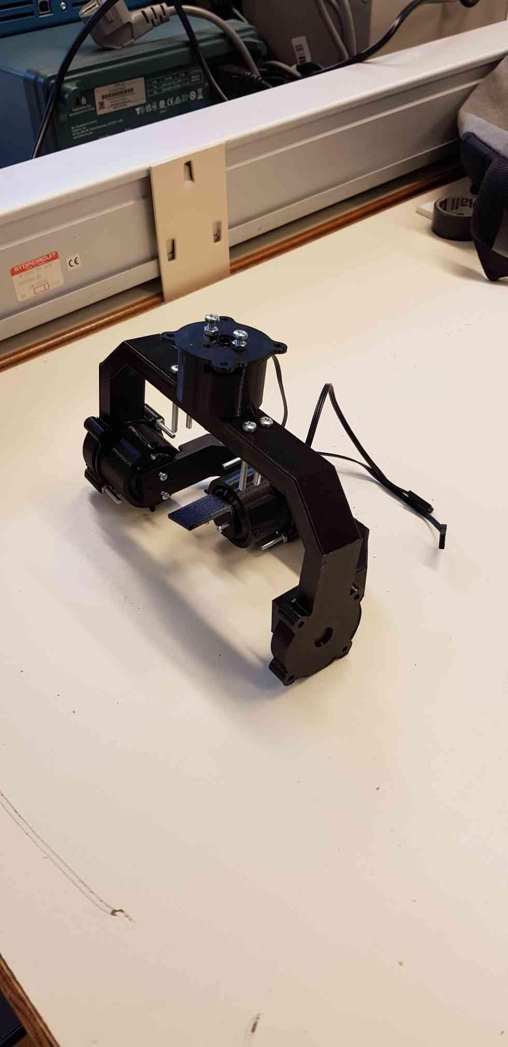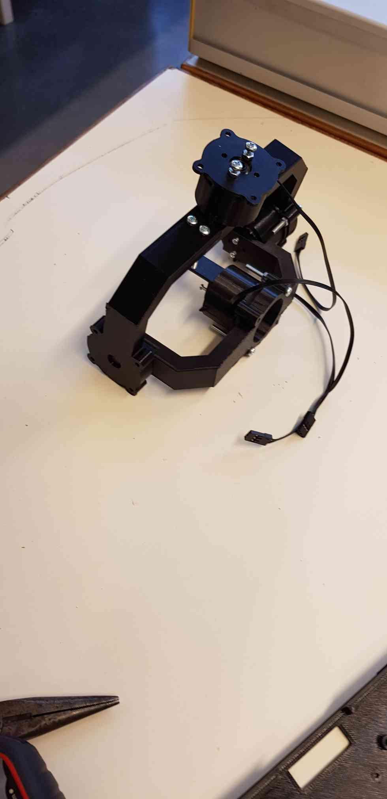

En l'occurrence, on a l’épaisseur des bras de la gimbal qui sont beaucoup trop épais pour les efforts qu’ils supportent, cela rajoute de la place et de la consommation de matériaux. On peut aussi mentionner les liaisons encastrements des différentes pièces qui ont été uniquement faites à l’aide de vis par souci de simplicité et qui nous pose problème maintenant que l’on a les pièces en vrai. La 3D sera modifiée pour mieux répondre aux problèmes actuels.